|  |  |  |  |  |  |  |  |
| --- | --- | --- | --- | --- | --- | --- | --- |
| **Сабақтың тақырыбы:**  **Жердің ауа қабаты. Ауа толы айналам** | | | | **Мұғалімнің аты-жөні: Курмангалиева К.Д**  **Күні: 29 11. 2018** | | | |
| СЫНЫП: 2 «г» | | Қатысқан оқушылар саны: | | | Қатыспаған оқушылар саны: | | |
| Сабақ негізделген оқу мақсаттары | | 2.3.2.1 - біздің ғаламшарымыз үшін ауаның маңызын түсіндіру;  2.3.2.2 - ауаның кейбір қасиеттерін сипаттау (агрегаттық күйі, түсі, иісі);  2.1.2.4 - бақылау жүргізудің жоспарын құру; | | | | | |
| Сабақ нәтижесі: | | **Оқушылардың барлығы мынаны орындай алады:** Оқулықта берілген және қосымша тапсырмаларды орындайды. Жазба жұмыс жасайды. Сұраққа жауап береді.  **Оқушылардың көбісі мынаны орындай алады:** Топтық жұмысты брлесе орындайды.Өз бетінше жұмыс жасайды. Сұраққа жауап береді. Қосымша үлестірме ресурстармен жұмыс жасайды.  **Оқушылардың кейбіреуі мынаны орындай алады**:  Оқулықтан тыс берілген қосымша тапсырмалады орындайды, тақырып бойынша қосымша мәліметтер мен дәлелдер келтіре алады. | | | | | |
| Бағалау критерийі | | - біздің ғаламшарымыз үшін ауаның маңызды екенін түсінеді;  2.3.2.2 - ауаның кейбір қасиеттерін сипаттайды (агрегаттық күйі, түсі, иісі);  2.1.2.4 - бақылау жүргізудің жоспарын құрады; | | | | | |
| Ресурстар | | Оқулық, суреттер, топқа бөлуге арналған кеспе қағаздар  және  әртүрлі  заттар, топтық тапсырмалар, кері байланыс, стикер. | | | | | |
| Құндылықтарды дарыту | | Мәңгілік Ел, Бұл .- тәуелсіздік және Астана | | | | | |
| Сөздік қор | | Атмосфера, жылу, ауа | | | | | |
| Пәнаралық байланыс | | Музыка, дүниетану | | | | | |
| АКТ | | Ауа туралы слайд | | | | | |
| Сабақтың жоспары | | | | | | | |
| Жоспарланғанкезеңдері | Сабақ барысы : | | | | | | Бағалау түрлері |
| **Сабақтың басталуы**  **Топқа бөлу**  **5 минут** | **Сәлемдесу.**  Сәлем дейміз достарға  Сәлем дейміз құрдасқа  Сәлем дейміз ұстазға  Сәлем дейміз қонаққа  Ашық болсын айымыз  Биік болсын тауымыз  **Топқа бөлу «Шарлар»**  Қызыл  Жасы  Көк  Картинки по запросу открытка  гиф | | | | | | **Шарлар арқылы топқа бөліну.**  [red happy air flying ball isolated on white Фото со стока - 13441976](https://previews.123rf.com/images/wolfelarry/wolfelarry1205/wolfelarry120500046/13441976-red-happy-air-flying-ball-isolated-on-white.jpg)[Green flying balloon isolated on white background Фото со стока - 15402449](https://previews.123rf.com/images/wolfelarry/wolfelarry1209/wolfelarry120900094/15402449-green-flying-balloon-isolated-on-white-background.jpg)[Vector illustration of blue shiny balloon Фото со стока - 14181381](https://previews.123rf.com/images/yuliaglam/yuliaglam1206/yuliaglam120600010/14181381-vector-illustration-of-blue-shiny-balloon.jpg) |
| Сабақтың ортасы  20 мин | **«Сен білесіңбе?» әдісі**  1.Денені не ұстап тұрады?  2. Денені не қозғалысқа келтіреді?  3. Тіс сау болу үшін не істеуіміз керек?  4. Жеке бас гигиенасын қалай ұстайсындар?  **«Ой қозғау»** жұмбақ  Бар ма жоқ па оны анық білмейсің,  Ол жоқ жерде өмір сүріп жүрмейміз ( Ауа)  Смотреть исходное изображение   * Біздің өмірімізге тағы қандай қажеттіліктер керек?   Енді балалр баріміз орнымыздан турайық. Баріміз терең тыныс аламыз. Не байқадындар? Енді мұрындарыңды, ауыздарыңды қолдарыңмен жабыңдар да 60 –қа дейін санап көріңіздер. Демдеріңді шығарыңдар. Не байқадық? Біз неменемен дем аламыз? Дем алуымызға не қажет екен?  **Тұншыққанда ауа қажет**  Адам ауасыз өте аз уақытқа шыдайды Ауа- барлық тіршілік дүниесінің тыныс алатын нәрсесі. Онсыз барі тіршілігін жояр еді. Ауа кеңістігі бүкіл жер бетін алып жатыр. Ауа бізді қоршап тұрады. Ауаны барлық заттың құрамынан табамыз.Жер шарын тегіс қоршайтын ауа қабатын **атмосфера** деп атаймыз.  **«Мен зерттеушімін» әдісі**  **Топтарға тәжирибе бастамас бұрын жіңішке май шамды үш бөлікке бөліп.**  **А) Оның бір бөлігін стаканмен жабу**  **Б) Май шамның екіншісін банкамен жабу**  **В) Үшіншісін ашық қалдыру**  **Осы тәжірибені байқауда ұстау.**  **(Т)«Кел зерттейік» әдісі**  **Тәжірибе жасау арқылы ауа қасиетін түсіндіру.**  **1-Топқа**  **1-ші тәжірибе**  Әр балаға бір шардан беріліп, олар шарды орташа қылып үрлейді. Үрленген шармен тәжірибе жасайды. Шарды әр түрлі қалыпқа келтіріп мыжып көріп, ортақ шешімге келеді. (Ауа сығылады)  **2-топқа**  **2-ші тәжірибе**  Сусын ішетін түтікшемен су құйылған стакан беріледі. Оқушылар түтікшемен суды үрлеп көпіршіктер шығарады. Топпен ортақ шешімге келіп судада ауа болатынын айтып түсіндіреді. (Ауа барлық жерде бар)  **3- топқа**  **3-ші тәжірибе**  Доп беру допты жерге соғамыз. Не байқадыңда? (Ауа серпімді)  **ҚБ «Әуе шарлары»**  **Жаксы-Үлкен әуе шары**  **Орташа- Орташа әуе шары**  **Төмен –Кіші әуе шары**  **(Ж)**Топтардың тәжірибелеріне қортындын жасап болысымен май шам тәжірибесіне қорытынды жасап шығару.  Қай шам тез сөнді?  Шамдар неге әр түрлі деңгейде жанған?  **ҚБ «Шапалақ»**  **Өте жақсы- 3 шапалақ**  **Жақсы-2 шапалақ**  **Жеткілікті- 1 шапалақ**  **Білу және түсіну**  **(Т) «Ауаны не ластайды»**  **Видео көрсетіледі.**  **Топта сол суреттер бойынша постер құрастырып оны қорғайды.**  **Қолдану**    **ҚБ «Ағаштар»**  Өте жақсы - Жасыл орман  Жақсы - Ағаш  Төмен - Жапырағы жоқ ағаш | | | | | | Жұмбақты шешу  Іс- қимыл арқылы көрсету.  [Composition with soft pink and yellow burning scented candles in heart shape. Isolated green background. Cartoon hand draw style. Lettering inscription For You Фото со стока - 85193859](https://previews.123rf.com/images/ariadnas/ariadnas1709/ariadnas170900096/85193859-composition-with-soft-pink-and-yellow-burning-scented-candles-in-heart-shape-isolated-green-backgrou.jpg)  Шарлар  [3d Realistic Colorful Set of Birthday Balloons with Glossy and Shiny Colors Isolated in White Background. Vector Illustration Фото со стока - 48316404](https://previews.123rf.com/images/dzein/dzein1511/dzein151100048/48316404-3d-realistic-colorful-set-of-birthday-balloons-with-glossy-and-shiny-colors-isolated-in-white-backgr.jpg)  Түтікшелер, стакандар, су  [Colored tubules for juice and cocktails Фото со стока - 77846917](https://previews.123rf.com/images/fabrikacrimea/fabrikacrimea1705/fabrikacrimea170510417/77846917-colored-tubules-for-juice-and-cocktails.jpg)  Доп  [a set of different sport equipment and balls Фото со стока - 11933362](https://previews.123rf.com/images/grafner/grafner1201/grafner120100022/11933362-a-set-of-different-sport-equipment-and-balls.jpg)  [Hot Air Balloon Фото со стока - 37176337](https://previews.123rf.com/images/rach27/rach271503/rach27150300002/37176337-hot-air-balloon.jpg)  [Результаты поиска изображений по запросу "ағаштар суреті"](https://www.bing.com/images/search?view=detailV2&ccid=dqgEQdEh&id=60279FC338F4AEB81450B550D84B08037B35FEE5&thid=OIP.dqgEQdEh-mCNVgb2o_hrqAHaIX&mediaurl=https://flowerillust.com/img/leaf/leaf0252.jpg&exph=1498&expw=1326&q=%d0%b0%d2%93%d0%b0%d1%88%d1%82%d0%b0%d1%80+%d1%81%d1%83%d1%80%d0%b5%d1%82%d1%96&simid=608006636983291581&selectedIndex=0&cbir=sbi) Смотреть исходное изображение  Смотреть исходное изображение |
| Сергіту сәті  2 минут | **Сергіту сәті. «Мен қазақпын»** | | | | | | Оқушылар би билеп сергіп қалады |
| Аяқталуы  Сабақты бекіту  10 минут  Кері байланыс  3 минут | Ой қорыту  «Ауа» кластерін құрастыру  Смотреть исходное изображение  **«Жайдары кун»**  **Кун -түсіндім**  **Жартылай ашық күн - түсінбеді**  **Бұлтты күн - сұрағым бар**  **C:\Users\Admin\Desktop\img_user_file_570f929511a4f_4_10[1].jpg** | | | | | | Тақырып бойынша түйген білімдерін жазады  Стикерлер жабыстыру |
| **Үйге тапсырма: Мазмұндау.** | 35-36 бет | | | | | |  |
| Саралау- оқушыларға қалай көбірек қолдау көрсетуді жоспарлайсыз? Қабілеті жоғары оқушыларға қандай міндет қоюды жоспарлап отырасыз? | Бағалау – Оқушылардың  үйренгенін тексеруді  қалай жоспарлайсыз?  **ҚБ «Әуе шарлары»**  **ҚБ «Ағаштар»**  **ҚБ «Қол шапалақ»**  **Кері байланыс**  **«Жайдары кун»** | | | | | | Денсаулық және қауіпсіздік техникасының сақталуы.  Сергіту сәті кезіндегі қауіпсіздік ережелерді сақтау.  АКТ қолданғанда техникалық кауіпсіздік ережелерін сақтау. Зерттеу барысында түтікшелермен абай болу керек екенін ескерту. |
| Сабақ бойынша рефлексия  Сабақ мақсаттары /оқу мақсаттары дұрыс қойылған ба?  Оқушылардың барлығы ОМ қол жеткізді ме?  Жеткізбесе неліктен?  Сабақта саралау дұрыс жүргізілді ме?  Сабақтың уақыттық кезендері сақталды ма?  Сабақ жоспарынан қандай ауытқулар болды, неліктен? | | | | | | | |  |
| **Қорытынды бағамдау**  Қандай екі нəрсе табысты болды (оқытуды да, оқуды да ескеріңіз)?  1:  2:  Қандай екі нəрсе сабақты жақсарта алды (оқытуды да, оқуды да ескеріңіз)?  1:  2:  Сабақ барысында мен сынып немесе жекелеген оқушылар туралы менің келесі сабағымды  жетілдіруге көмектесетін не білдім? | | |  | | |  | |

[](https://previews.123rf.com/images/wolfelarry/wolfelarry1205/wolfelarry120500046/13441976-red-happy-air-flying-ball-isolated-on-white.jpg)[](https://previews.123rf.com/images/wolfelarry/wolfelarry1209/wolfelarry120900094/15402449-green-flying-balloon-isolated-on-white-background.jpg)[](https://previews.123rf.com/images/yuliaglam/yuliaglam1206/yuliaglam120600010/14181381-vector-illustration-of-blue-shiny-balloon.jpg)

[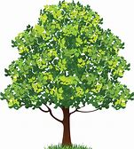](https://www.bing.com/images/search?view=detailV2&ccid=dqgEQdEh&id=60279FC338F4AEB81450B550D84B08037B35FEE5&thid=OIP.dqgEQdEh-mCNVgb2o_hrqAHaIX&mediaurl=https://flowerillust.com/img/leaf/leaf0252.jpg&exph=1498&expw=1326&q=%d0%b0%d2%93%d0%b0%d1%88%d1%82%d0%b0%d1%80+%d1%81%d1%83%d1%80%d0%b5%d1%82%d1%96&simid=608006636983291581&selectedIndex=0&cbir=sbi) 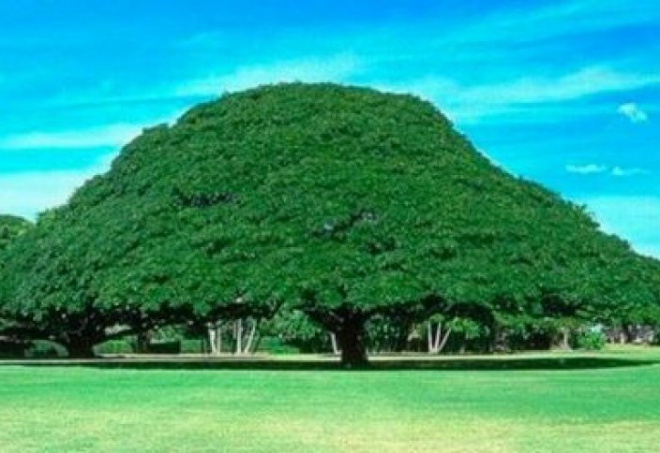

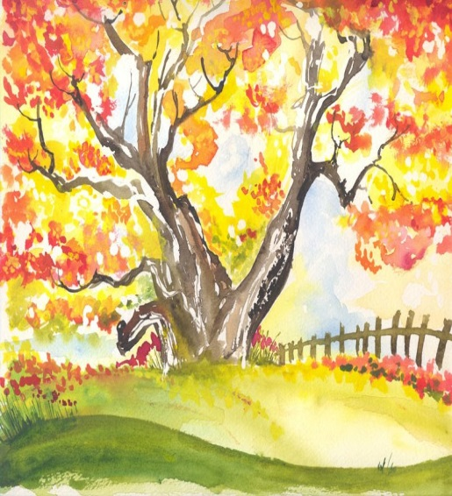

[](https://previews.123rf.com/images/rach27/rach271503/rach27150300002/37176337-hot-air-balloon.jpg)

[](https://previews.123rf.com/images/rach27/rach271503/rach27150300002/37176337-hot-air-balloon.jpg)

[](https://previews.123rf.com/images/rach27/rach271503/rach27150300002/37176337-hot-air-balloon.jpg)

**